**浙大城市学院实验报告**

课程名称 计算机网络实验

实验项目名称 实验16 防火墙配置

学生姓名 司晨旭 专业班级 计算2002 学号 32001019

指导老师 蔡建平 实验日期 2022/6/5

一、实验目的

1. 掌握防火墙工作原理；

2.掌握无状态分组过滤、有状态分组过滤路由器配置;

3.掌握终端上的防火墙配置

二、实验设备

Packet Tracer模拟器软件；

Cisco 2911路由器若干台，交换机若干台，PC机若干台，服务器若干台。

三、实验内容

1. 无状态分组过滤器路由器防火墙配置

网络拓扑如下图所示：

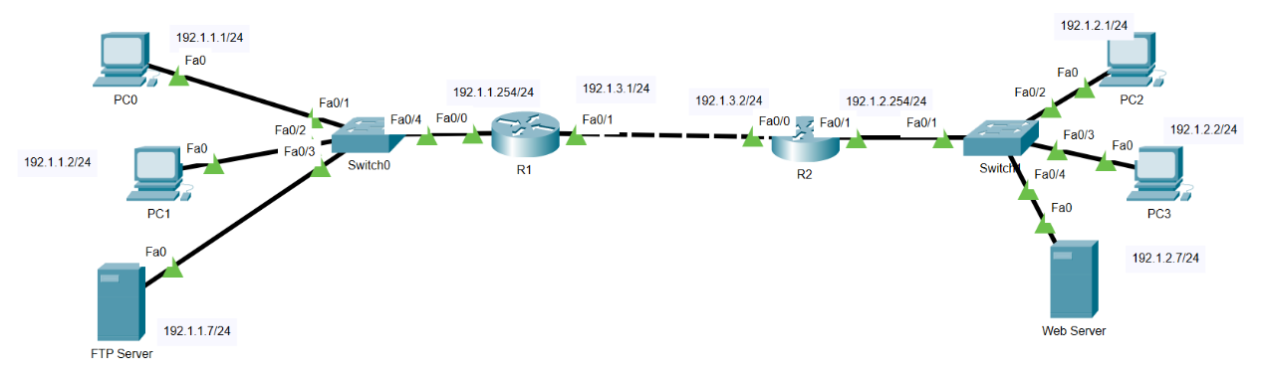

1）配置路由器的各个接口的IP地址，子网掩码

|  |
| --- |
| 配置结果如图 |
| 下面给出R1的配置，R2类似  SCXR1(config)#interface fa0/0  SCXR1(config-if)#ip address 192.1.1.254 255.255.255.0  SCXR1(config-if)#ip access-group 101 in  SCXR1(config-if)#duplex auto  SCXR1(config-if)#speed auto  SCXR1(config-if)#interface fa0/1  SCXR1(config-if)#ip address 192.1.3.1 255.255.255.0  SCXR1(config-if)#duplex auto  SCXR1(config-if)#speed auto  SCXR1(config)#interface fa0/0  SCXR1(config-if)#no shutdown  SCXR1(config-if)#  %LINK-5-CHANGED: Interface FastEthernet0/0, changed state to up  %LINEPROTO-5-UPDOWN: Line protocol on Interface FastEthernet0/0, changed state to up  SCXR1(config-if)#interface fa0/1  SCXR1(config-if)#no shutdown |

2）配置路由器的路由协议（可以用RIP或者OSPF）

|  |
| --- |
| SCXR1(config-if)#router rip  SCXR1(config-router)#network 192.1.1.0  SCXR1(config-router)#network 192.1.3.0 |

3）配置主机和服务器的IP地址、子网掩码、网关，配置服务器的HTTP、FTP服务;

（在HTTP服务页面上显示自己的名字）

|  |
| --- |
|  |

4）测试全网连通性

|  |
| --- |
| 此时都可以ping通，因为我是全部配置完再截图的，所以这部分截图没有了 |

5）配置路由器R1和R2的**无状态分组过滤规则**

|  |
| --- |
| SCXR1(config-router)#access-list 101 permit tcp host 192.1.1.1 host 192.1.2.7 eq www  SCXR1(config)#access-list 101 permit tcp host 192.1.1.7 eq ftp host 192.1.2.1  SCXR1(config)#access-list 101 permit tcp host 192.1.1.7 gt 1024 host 192.1.2.1  SCXR1(config)#access-list 101 deny ip any any  SCXR2(config-router)#access-list 101 permit tcp host 192.1.2.7 eq www host 192.1.1.1  SCXR2(config)#access-list 101 permit tcp host 192.1.2.1 host 192.1.1.7 eq ftp  SCXR2(config)#access-list 101 permit tcp host 192.1.2.1 host 192.1.1.7 gt 1024  SCXR2(config)#access-list 101 deny ip any any  SCXR2(config)#interface fa0/1 |

6）测试过滤规则效果

|  |
| --- |
| 原本可以ping通的无法ping通 |
|  |
|  |

2. 有状态分组过滤器路由器防火墙配置

网络拓扑如下图所示：

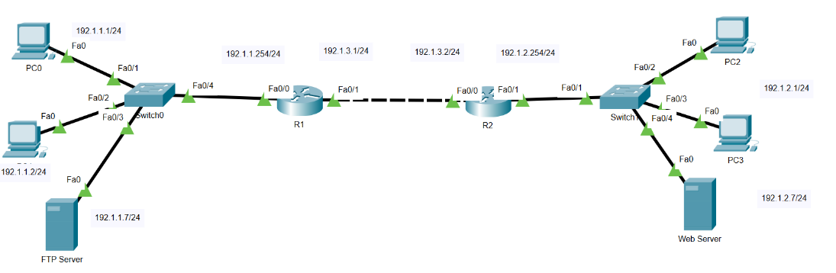

1）配置路由器的各个接口的IP地址，子网掩码

|  |
| --- |
| SCXR0(config)#interface fa0/0  SCXR0(config-if)#ip address 192.1.1.254 255.255.255.0  SCXR0(config-if)#no shutdown  SCXR0(config-if)#interface fa0/1  SCXR0(config-if)#ip address 192.1.3.1 255.255.255.0  SCXR0(config-if)#no shutdown  R1与R0类似 |

2）配置路由器的路由协议（可以用RIP或者OSPF）

|  |
| --- |
| SCXR0(config-if)#router rip  SCXR0(config-router)#network 192.1.1.0  SCXR0(config-router)#network 192.1.3.0  SCXR1(config-if)#router rip  SCXR1(config-router)#network 192.1.2.0  SCXR1(config-router)#network 192.1.3.0 |

3）配置主机和服务器的IP地址、子网掩码、网关，配置服务器的HTTP、FTP服务;

（在HTTP服务页面上显示自己的名字）

|  |
| --- |
|  |

4）测试全网连通性

|  |
| --- |
| 此时都可以ping通，因为我是全部配置完再截图的，所以这部分截图没有了 |

5）配置路由器R1和R2的**有状态分组过滤规则**

|  |
| --- |
| SCXR0(config)#ip inspect name a1 http timeout 3600  SCXR0(config)#ip inspect name a1 tcp timeout 3600  SCXR0(config)#ip inspect name a2 tcp timeout 3600  SCXR0(config)#spanning-tree mode pvst  SCXR0(config-router)#access-list 101 permit tcp host 192.1.1.1 host 192.1.2.7 eq www  SCXR0(config)#access-list 101 deny ip any any  SCXR0(config)#access-list 102 permit tcp host 192.1.2.1 host 192.1.1.7 eq ftp  SCXR0(config)#access-list 102 permit tcp host 192.1.2.1 host 192.1.1.7 gt 1024  SCXR0(config)#access-list 102 deny ip any any  SCXR1(config)#ip inspect name a1 http timeout 3600  SCXR1(config)#ip inspect name a1 tcp timeout 3600  SCXR1(config)#ip inspect name a2 tcp timeout 3600  SCXR1(config)#spanning-tree mode pvst  SCXR1(config-router)#access-list 101 permit tcp host 192.1.1.1 host 192.1.2.7 eq www  SCXR1(config)#access-list 101 deny ip any any  SCXR1(config)#access-list 102 permit tcp host 192.1.2.1 host 192.1.1.7 eq ftp  SCXR1(config)#access-list 102 permit tcp host 192.1.2.1 host 192.1.1.7 gt 1024  SCXR1(config)#access-list 102 deny ip any any |

6）测试过滤规则效果

|  |
| --- |
|  |
|  |

3. 终端和服务器防火墙配置

网络拓扑如下图所示：

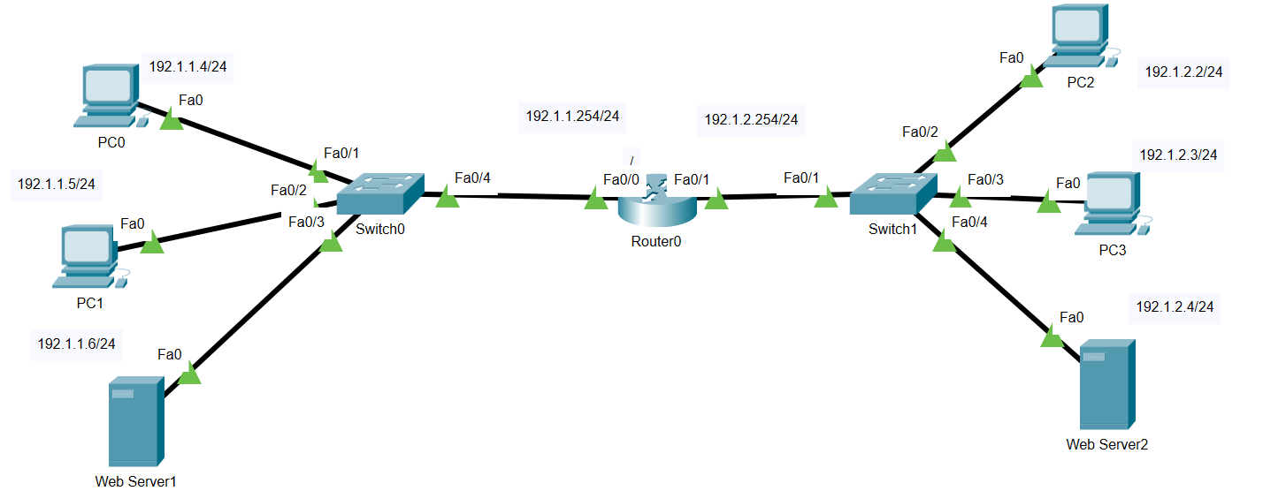

1）配置路由器的各个接口的IP地址，子网掩码

|  |
| --- |
| Router>en  Router#conf t  Enter configuration commands, one per line. End with CNTL/Z.  Router(config)#hostname SCXR0  SCXR0(config)#interface fa0/0  SCXR0(config-if)#ip address 192.1.1.254 255.255.255.0  SCXR0(config-if)#no shutdown  SCXR0(config-if)#  %LINK-5-CHANGED: Interface FastEthernet0/0, changed state to up  %LINEPROTO-5-UPDOWN: Line protocol on Interface FastEthernet0/0, changed state to up  SCXR0(config-if)#interface fa0/1  SCXR0(config-if)#ip address 192.1.2.254 255.255.255.0  SCXR0(config-if)#no shutdown  SCXR0(config-if)#  %LINK-5-CHANGED: Interface FastEthernet0/1, changed state to up  %LINEPROTO-5-UPDOWN: Line protocol on Interface FastEthernet0/1, changed state to up  SCXR0(config-if)# |

2）配置主机和服务器的IP地址、子网掩码、网关，配置服务器的HTTP服务;

（在两个HTTP服务页面上分别显示自己的名字、自己的兴趣爱好）

|  |
| --- |
|  |

3）测试全网连通性

|  |
| --- |
|  |

4）配置每台终端的防火墙

|  |
| --- |
|  |
|  |

5）测试防火墙过滤规则效果

|  |
| --- |
|  |

四、收获感想：

记录实验感受、操作过程中遇到的困难及解决办法、遗留的问题、意见和建议等。

|  |
| --- |
| 配置的量有点大，但是实验是蛮简单的。本学期最后一个实验报告了  总的来说，从刚开始的对计算机网络完全不通，结合实验和原理课之后，有了一定的初步认知。  同时学完之后，深感自己的无知，计网里面的知识很多，以后依旧需要好好学习。 |